**السيرة الذاتية**

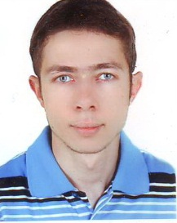

**الاسم : احمد باسل مظفر**

**محل وتاريخ الولادة : بغداد – 12-9-1988**

**الجنسية : عراقي**

**الحالة الاجتماعية : اعزب**

**العنوان الحالي : بغداد – حي الجامعة**

**التحصيل الدراسي : بكالوريوس**

**الجامعة والكلية : الجامعه التقنيه الوسطى - الكلية التقنية الكهربائية و الالكترونية**

**الاختصاص : هندسة تقنيات الحاسبات**

**سنة التخرج : 2010**

**رقم الهاتف : 07703990799**

**البريد الإلكتروني : ahmedbmali@gmail.com**

**العمل :**

* **عملت لدى مجموعة شركات البنيه للتجارة العامة في سكرتارية المكتب الاستشاري**
* **عملت في مكتب لتكنولوجيا المعلومات على برامج الاوفس**
* **عملت سائق لنقل الطلبه ( املك رخصة القياده )**

**المؤهلات والمهارات :**

* **أجيد اللغة الانكليزية**
* **أجيد استعمال الحاسوب**
* **برامج الاوفس**
* **صيانة الحاسوب**
* **الطباعه بشكل سريع**
* **خبرة في أجهزة الهواتف الذكية**

**الشهادات والدورات التدريبية:**

* **شهادة توفل**